**BỆNH ÁN**

# Hành chính

Họ và tên: Nguyễn Thị M… Giới: Nữ

Tuổi: 1964 (56 tuổi)

Nghề nghiệp: buôn bán

Địa chỉ: Cai Lậy, Tiền Giang

Ngày giờ nhập viện: ---------------------------

Phòng 5, khoa nội tim mạch, BV Chợ Rẫy

# Lí do nhập viện: khó thở

# Bệnh sử

Từ một năm nay bệnh nhân thấy khó thở mỗi khi đi bộ khoảng 100m và phải ngồi. 5 tháng nay, bệnh nhân thấy khó thở khi nằm, phải kê 2 gối thì mới giảm khó thở và ngủ được. Thỉnh thoảng bệnh nhân thức giấc giữa đêm vì khó thở, sau ngồi dậy khoảng 20 phút thì đỡ. Cách nhập viện 1 tuần, bệnh nhân cảm giác khó thở tăng nhiều hơn. Khó thở xuất hiện khi đang làm việc nhà. Trong cơn khó thở bệnh nhân hít vào và thở ra đều thấy khó khăn. Bệnh nhân thường xuyên phải thức giấc về đêm vì khó thở. Bệnh nhân phát hiện hai chân sưng to, không rõ lúc nào. Bệnh nhân tự ấn thấy chân mềm và không đau.

Ngày nhập viện bệnh nhân thấy hai 2 chân sưng đến cẳng chân . Lúc này khó thở và mệt nhiều hơn và liên tục, , càng lúc càng tăng, không giảm khi nghỉ ngơi. Nên bệnh nhân đi khám và nhập bệnh viện Chợ Rẫy.

Trong quá trình bệnh, bệnh nhân không sốt, không đau ngực, ăn uống kém, tiểu vàng trong, tiêu phân vàng đóng khuôn.

Tình trạng lúc nhập viện

* BN tỉnh, tiếp xúc tốt
* HA: 130/80 mmHg
* Mạch: 118 lần/p
* Nhịp thở: 23l/p
* Nhiệt độ 37 độ C
* Phù chân
* Tĩnh mạch cổ nổi (+)
* Tim T1 – T2 rõ không đều
* Phổi ran ẩm 2 đáy phổi
* Các cơ quan không không ghi nhận bất thường

Diễn tiến 5 ngày sau nhập viện: bệnh nhân giảm khó thở, còn phù nhẹ 2 chân, không sốt, ăn uống được.

# Tiền căn

## 1. Bản thân

- Phụ khoa : chưa ghi nhận

- Ngoại khoa: chưa ghi nhận tiền căn phẫu thuật trước đây

- Nội khoa:

+ Tăng huyết áp phát hiện 5 năm trước tại bệnh viện Cai Lậy, HA cao nhất 140/100, uống thuốc và tái khám hàng tháng, điều trị thuốc không rõ.

+ Chưa ghi nhận ĐTĐ,

+ Chưa ghi nhận tiền căn bệnh mạch vành,

+ Chưa ghi nhận tiền căn hen, COPD trước đây

- Thói quen: ăn mặn, không hút thuốc lá, không uống rượu bia

- Dị ứng: chưa ghi nhận tiền căn dị ứng thuốc thức ăn

**2. Gia đình:**

- Chưa ghi nhận tiền căn THA, ĐTĐ, bệnh lí tim mạch

# Lược qua các cơ quan

* Khó thở phải nằm đầu cao, không đau ngực, không đánh trống ngực
* không đau bụng, tiêu phần vàng đóng khuôn
* Tiểu vàng trong, lượng khoảng 1,5l/ ngày
* Không đau đầu, không đau nhức khớp

# Khám (5 ngày sau nhập viện)

## 1. Tổng trạng

* Bệnh nhân tỉnh, tiếp xúc tốt
* Sinh hiệu

Mạch: 80 l/p HA: 110/70 mmHg

Nhịp thở: 20 l/p Nhiệt độ: 37 độ C

* Nằm đầu cao kê cao cao 2 gối
* Chi ấm mạch rõ
* Da niêm hồng, không dấu xuất huyết
* Phù nhẹ 2 chân tới trước xương chày, phù trắng, mềm, ấn lõm, đối xứng

## 2. Đầu mặt cổ

* Khí quản không lệch
* **Tuyến giáp không to**
* Tĩnh mạch cổ không nổi tư thế 45 độ
* Không âm thổi động mạch cảnh

## 3. Ngực

* Lồng ngực cân đối, di động đều theo nhịp thở, không ghi nhận bất thường trên thành ngực
* Tim:
  + Mỏm tim KLS VI, đường nách trước, diện đập 2*2 cm2,
  + Không dấu nảy trước ngực,
  + Không dáu Harzer
  + Nghe: nhịp tim không đều, tân số 80l/p, T1, T2 rõ, không gallop T3, không âm thổi.
* Phổi: Rung thanh đều 2 bên, gõ trong, ran ẩm 2 đáy phổi

## 4. Bụng

* Bụng cân đối, di động theo nhịp thở, không ghi nhận bất thường thành bụng
* Nhu động ruột 2 lần/ phút, không âm thổi
* Gõ trong khắp bụng
* Bụng mềm, ấn không điểm đau
* Gan: 9cm đường trung đòn phải, bờ dưới không sờ chạm
* Lách không to
* Thận: Nghiệm pháp chạm thận âm tính, nghiệm pháp bập bềnh thận âm tính

## 5. Tứ chi

* Không biến dạng, không giới hạn vận động
* Đầu chi hồng, không dấu hiệu thiểu dưỡng
* Mạch tứ chi rõ

## 6. Thần kinh:

* Cổ mềm,
* Không dấu thần kinh định vị

# Kết quả CLS

## 1. X-quang ngực thẳng

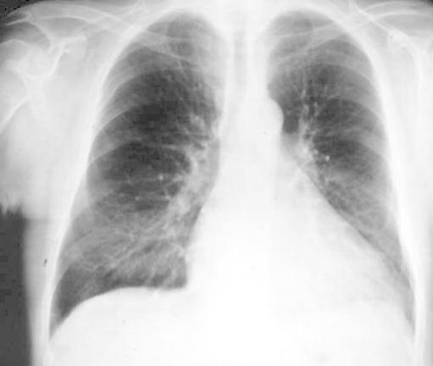

## 2. ECG

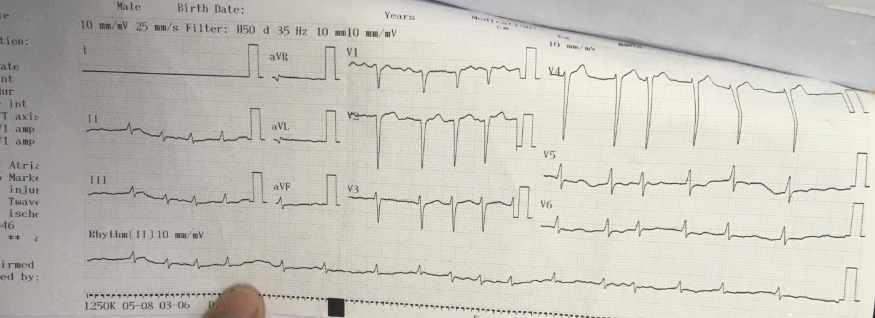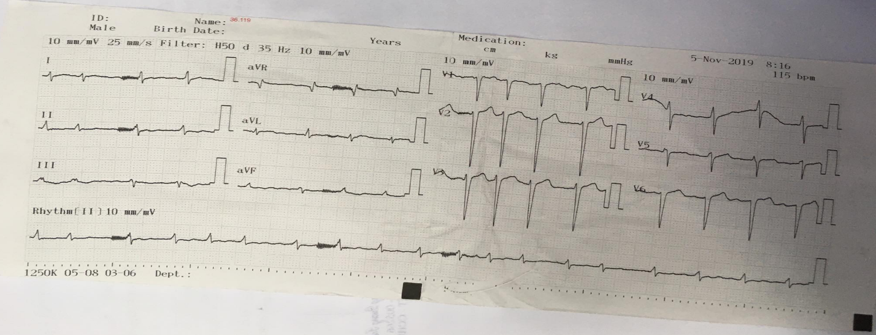

## 3. NT- Pro BNP : 1654 pmol/L

## 4. Siêu âm tim

Dãn lớn tim trái, **hở van 2 lá trung bình – nặng**

Chức năng tâm thu thất trái giảm **EF: 28% (** Theophươngpháp simpson)

Tăng áp động mạch phổi nhẹ

Hở van 3 lá nhẹ, PAPs = 40mmHg

TAPSE : 18 mm

## 5. Sinh hóa máu

- BUN: 24 mg/dL

- Creatinin: 0.8 mg/dl

- eGFR= 67,00 ml/min/1.73m2

- Na+ 137 mmol/L (135-150)

- K+ 4.7 mmol/L (3.5-5.5)

- Cl- 97 mmol/L (98-106)

## 6. Công thức máu

RBC 5.06 t/l

Hgb **140 g/l**

HCT 43.0 %

WBC 12.7 4-11

%NEU 76.7 %

PLT 246 G/L

PT 11.5 giây

INR 1.1

# YÊU CẦU

* Sinh viên làm tóm tắt bệnh án, biện luận, chẩn đoán và giải thích
* Đề nghị cận lâm sàng và phân tích cận lâm sàng
* Đưa ra chẩn đoán xác định
* Nêu nguyên tắc và phương pháp điều trị. Ghi y lệnh điều trị cụ thể và cách theo dõi bệnh nhân mỗi ngày

# Trả lời những câu hỏi sau:

1. Một bệnh nhân đến khám bệnh vì khó thở cần hỏi những thông tin gì về bệnh sử và tiền căn.
2. Với một bệnh nhân đã có **tiền căn bị suy tim** cần **hỏi** những thông tin gì?
3. Tiêu chuẩn chẩn đoán suy tim dựa theo tiêu chuẩn của ESC?
4. Các nguyên nhân gây ra suy tim?
5. Phân độ suy tim theo NYHA? Phân độ này áp dụng với bệnh nhân suy tim như thế nào?. Với một bệnh nhân suy tim cấp phân độ NYHA có áp dụng được không?
6. Thiết lập sơ đồ để tìm nguyên nhân gây ra suy tim?
7. Khi nào cần tìm yếu tố thúc đẩy tình trạng suy tim?
8. Kể các yếu tố thúc đẩy tình trạng suy tim? Yếu tố nào là thường gặp nhất?
9. Cho biết mối liên hệ giữa tiền tải và sức co bóp cơ tim ? (đường cong Frank –Starling)
10. Khi nào cần dùng lợi tiểu Furosemide? Đường dùng ? Liều dùng ? và cách dùng?
11. Khi cần sử dụng tăng sức co bóp cơ tim? Lựa chọn thuốc gì? Liều dùng ? cách dùng?
12. Sử dụng ức chế men chuyển: chỉ định, chống chỉ định, liều dùng? Cách dùng?
13. Sử dụng lợi tiểu kháng Aldosterone: chỉ định, chống chỉ định, liều dùng? Cách dùng?
14. Sử dụng ức chế beta: chỉ định, chống chỉ định, liều dùng, cách dùng?

**Bài làm**

# Tóm tắt bệnh án

BN nữ 56 tuổi, nhập vì lý do Khó thở, bệnh 1 tuần, có các bất thường sau:

TCCN:

* Khó thở gắng sức
* Khó thở kịch phát về đêm
* Khó thở khi nằm
* Phù hai chân

TCTT

* Mạch 118l/min
* TMCN (+)
* Rale ẩm 2 đáy phổi
* Phù 2 chân
* Mỏm tim lS VI, đường nách trước, diện đậm 2x2 cm2
* Nhịp tim không đều T/S 80l/min
* **Gan to 9 cm**

Tiền căn

* THA 5 năm, điều trị không rõ
* Ăn mặn

**6. Thiết lập sơ đồ để tìm nguyên nhân gây ra suy tim?**

***Hữu Lam***

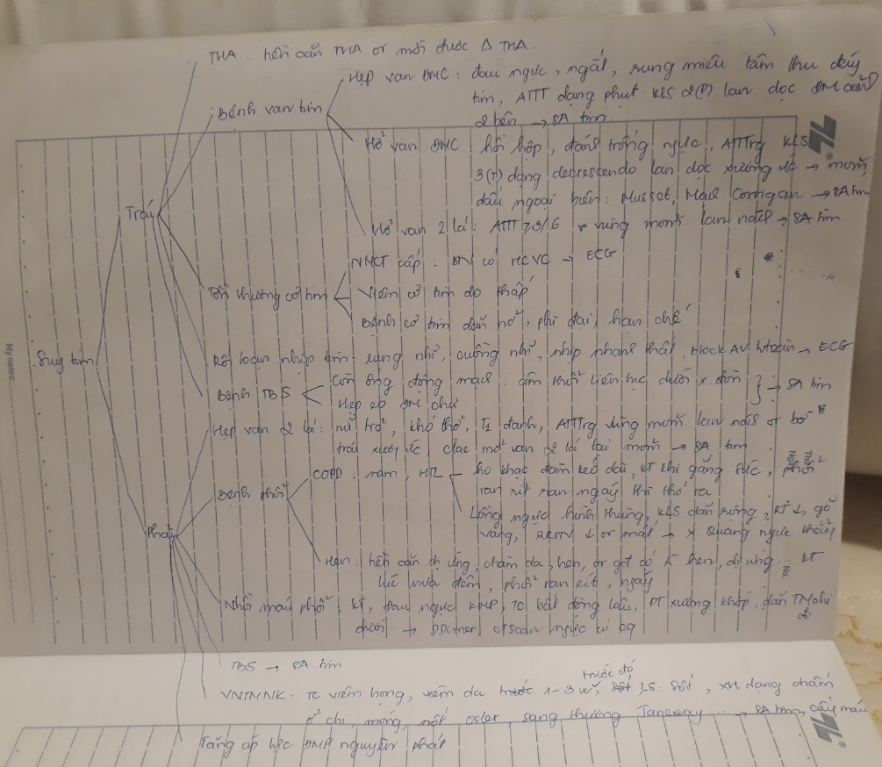

1. **Khi nào cần tìm yếu tố thúc đẩy tình trạng suy tim?**

**Trọng Phước Y14 tổ 10**

Khi tiếp cận bệnh nhân suy tim, điều quan trọng là

* Xác định được nguyên nhân và yếu tố thúc đẩy, để giải quyết đợt cấp và rút ngắn thời gian nằm viện
* Suy tim mạn mà mình điều trị thấy không đáp ứng
* Diễn tiến suy tim xấu hơn

**8. Kể các yếu tố thúc đẩy tình trạng suy tim? Yếu tố nào là thường gặp nhất?**

**Ngọc Tuấn**

• Không tuân thủ tiết thực và thuốc điều trị

• Hội chứng mạch vành cấp

• THA không kiểm soát

• Loạn nhịp tim

• Nhồi máu phổi

• Thuốc (vd: steroids, TZD, NSAIDs, chẹn Ca, BB)

• Nghiện rượu và ma túy

• Rối loạn nội tiết (suy giáp, cường giáp ĐTĐ)

• Nhiễm trùng, hen/COPD, thiếu máu, suy thận

• Rối loạn tim mạch cấp (vd bệnh van tim, viêm màng ngoài tim, bóc tách động mạch chủ)

Yếu tố thúc đẩy thường gặp nhất: không tuân thủ tiết thực và thuốc điều trị

**9. Cho biết mối liên hệ giữa tiền tải và sức co bóp cơ tim ? (đường cong Frank –Starling)**

**Quốc Bảo**

Phương trình Frank Starling

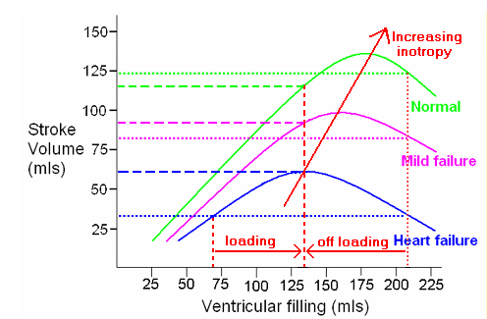

* Thể tích cuối tâm trương thất T càng tăng thì trương lực cơ tim càng cao.
* Thể tích nhát bóp tim phụ thuộc vào thể tích cuối tâm trương thất T 🡪 thể tích cuối tâm trương thất trái gia tăng thì cung lượng tim cũng gia tăng dần tới một ngưỡng tối đa sau đó giảm dần. Điều này đúng cả ở tim khỏe mạnh và suy tim, điểm khác biệt rõ ràng ở đây là ngưỡng tối đa của suy tim thấp hơn nhiều so với tim khỏe mạnh
* Tình trạng quá tải thể tích sẽ xảy ra ở tim khỏe mạnh nếu thể tích cuối tâm trương gia tăng. Tim bệnh lí cũng tương tự, nhưng tình trạng quá tải thể tích dịch xảy ra sớm hơn
* Dựa vào phương trình Frank Starling để điều trị:

Nếu tiền tải giảm thấp ( ví dụ: mất nước, mất máu) thì ta cần bù dịch

Nếu tiền tải quá cao ( ví dụ: bệnh tim sung huyết,..) thì ta cần giảm tiền tải bằng các thuốc giãn mạch hoặc lợi tiểu.

**Thái Thìn**

*Mối liên hệ giữa tiền tải và sức co bóp cơ tim:*

- Trong phạm vi giới hạn sinh lí, sức co bóp cơ tim tỉ lệ thuận với chiều dài của sợi cơ tim trước khi co. Nghĩa là trước khi co, sợi cơ tim càng dãn, tức tiền tải càng tăng ở thì tâm trương thì sức co bóp cơ tim càng mạnh ở thì tâm thu kế tiếp. Điều này được giải thích là do sợi cơ tim càng bị kéo dài sẽ là cho các sợ actin và myosin gối nhau ở vị trí thuận lợi hơn để tạo lực co cơ. Tuy nhiên, khi tiền tải vượt qua khoảng sinh lý thì sức co bóp cơ tim không đổi.

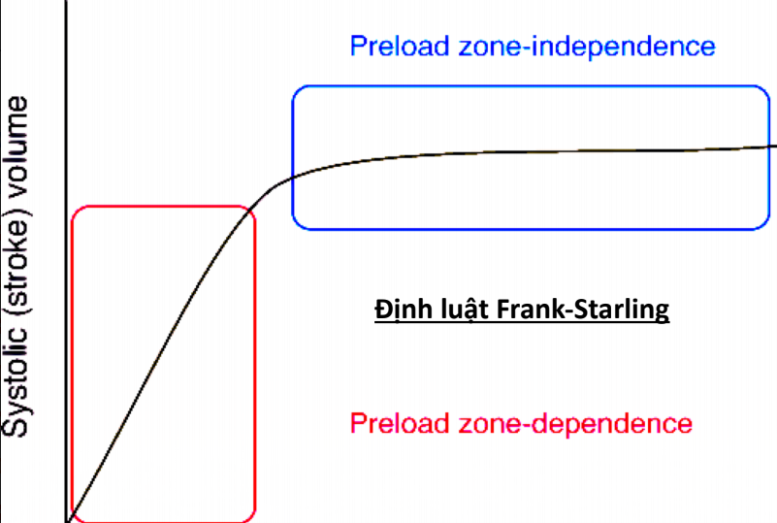

* Ngoài ra, máu càng về nhiều, sẽ làm căng thành tâm nhĩ, sẽ kích thích tiết catecholamin nhiều hơn. Catecholamin gắng vào thụ thể màng, gửi tín hiệu thứ 2 là cAMP, kích hoạt men protein kinase, là phosphoryl hóa kênh Ca2+ 🡺 mở kênh Ca ở màng tế bào 🡺 khởi động sự phóng thích Ca2+ dự trữ trong mạng lưới nội bào. Ca2+ gắng vào troponin C, phản ứng với tropomyosin, làm bộc lộ vị trí của actin và myosin 🡺 thiết lập cầu nối, gây co cơ. Vì vậy, máu càng về nhiều càng gây co cơ mạnh hơn.

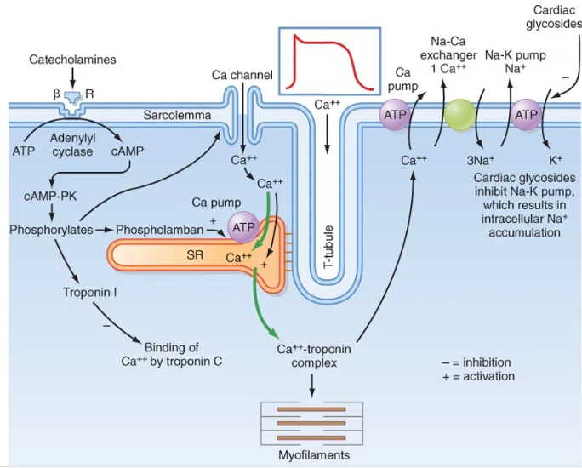

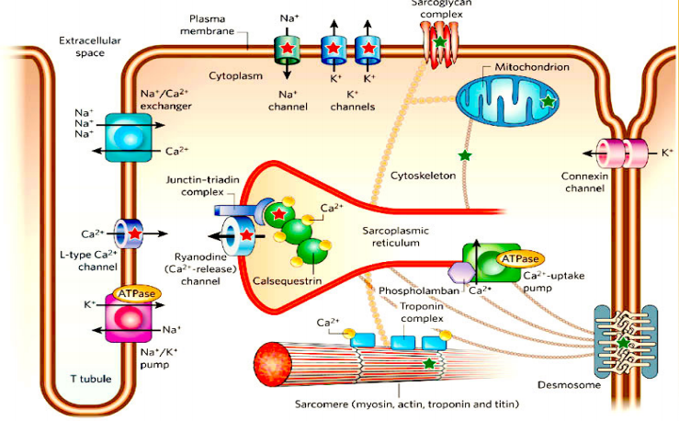

**10. Khi nào cần dùng lợi tiểu Furosemide? Đường dùng ? Liều dùng ? và cách dùng?**

**Đào Văn Công**

Câu 10, khi nào cần dùng Furosemide? là tình trạng quá tải thể tích hoặc phù thứ phát sau suy tim suy huyết, suy gan, hoặc suy thận bao gồm hội chứng thận hư (ngoài ra còn THA nặng kháng trị, OAP, tăng Ca2+ máu nặng do tăng thải Ca2+ và suy thận nặng GFR<30ml/phút)

|  |  |  |
| --- | --- | --- |
| Đường dùng | Liều dùng trung bình theo ngày | Cách dùng |
| Uống | 20-80mg | Furosemide 40mg 1/2 v (u) |
| TM, TB | 10-80mg:  + nếu chưa từng dùng Furosemide: 10-20TM  + Nếu đã dùng Furosemide: 40-80mg, tối đa 200mg TM  + Nếu không đáp ứng: TTM 10-40 mg/h | Furosemide 20mg 2A (TMC trong 1-2’) |

**11. Khi cần sử dụng tăng sức co bóp cơ tim? Lựa chọn thuốc gì? Liều dùng ? cách dùng?**

**Khánh Duy**

Khi cần sử dụng tăng sức co bóp cơ tim? Lựa chọn thuốc gì? Liều dùng ? cách dùng?

- Chỉ định:

Suy tim tâm thu rung nhĩ đáp ứng thất nhanh

Suy tim tâm thu với nhịp xoang, ef <35%

Suy tim cấp

* Thuốc: Digoxin
* Liều: liều thấp tăng dần.

**12. Sử dụng ức chế men chuyển: chỉ định, chống chỉ định, liều dùng? Cách dùng?**

**Phạm Trường Giang**

Thuốc ức chế men chuyển

Chỉ định: Tất cả các giai đoạn suy tim

Chống chỉ định:

* Phụ nữ có thai, cho con bú
* Hẹp động mạch thận 2 bên
* Tiền căn phù mạch do ức chế men chuyển

Liều dùng:

|  |  |  |
| --- | --- | --- |
| Thuốc | Liều khởi đầu(mg) | Liều duy trì(mg) |
| Captopril | 6.25 t.i.d. | 50 t.i.d. |
| Enalapril | 2.5 b.i.d. | 20 b.i.d. |
| Lisinopril | 2.5-5.0 a.d. | 20-35 a.d. |
| Ramipril | 2.5 a.d. | 10 a.d. |
| Trandolaprio | 0.5 a.d. | 4 a.d. |

Cách dùng: Dùng khởi đầu liều thấp, tăng dần để đạt đến liều đích hay gần liều đích nhất mà bệnh nhân dung nạp được.

**13. Sử dụng lợi tiểu kháng Aldosterone: chỉ định, chống chỉ định, liều dùng? Cách dùng?**

**Vi Thi Hạnh**

**Chỉ định:** - Dùng cho bệnh nhân NYHA II – IV + LVEF < 30% (NYHA II phải có tiền sử nhập viện vì bệnh tim mạch hoặc BNP tăng hoặc LVEF < 30%) ─> giảm đáng kể bệnh suất (tỷ lệ nhập viện) và tử suất.

* Dùng cho BN sau NMCT có LVEF < 40%: Khi có triệu chứng suy tim hoặc BN có ĐTĐ.

**Chống chỉ định:** Phối hợp ACEi + ARB + Đối kháng aldosterone.

Tăng K máu, creatinin >2.5 mg%

**Liều dùng:**

|  |  |  |  |  |
| --- | --- | --- | --- | --- |
|  | **Liều khởi đầu mg** | | **Liều thường ngày mg** | |
| +ACEi/ARB | -ACEi/ARB | +ACEi/ARB | -ACEi/ARB |
| Spironolactone/Eplerenone | **12,5 -25** | **50** | **50** | **100 – 200** |
| Amiloride | **2,5** | **5** | **5 – 10** | **10 – 20** |
| Triamterence | **25** | **50** | **100** | **200** |

**Cách dùng:**

**Chú ý về liều: -** chỉ bắt đầu điều trị khi đã và đang dùng điều trị chế độ cơ bản (ACEI + CCB)

* BN phải có mức ClCr >30ml/phút (hoặc SrCr < 2,5mg/dL (nam), 2mg/dL (nữ) và K < 5mEq/L
* Nguy cơ tăng Kali nếu dùng chung với liều cao ACEI hoặc ARB.
* Phải ngưng bổ sung K hoặc giảm liều. Theo dõi K trong máu ngày thứ 3,7 sau khi bắt đầu điều trị và mỗi 3 tháng trong 3 tháng đầu.

**Theo dõi điều trị:**

* Bắt đầu - Không dùng thuốc khi SrCr > 2,5 mg/dL (nam), > 2 mg/dL (nữ), ClCr < 30 mL/phút, hoặc K > 5 mEq/L
* Ngưng thuốc bổ sung K khi bắt đầu dùng kháng aldosterone. Nếu không có hạ K huyết (K < 4 mEq/L), không khuyến cáo dùng chung với thuốc bổ sung K.
* Khi bắt đầu điều trị phải theo dõi và đánh giá tình trạng tăng K huyết § Đo K, SrCr vào ngày 3 - 7 sau liều đầu tiên; sau đó đo hàng tháng trong 3 tháng đầu tiên, sau đó đo khi cần. Nếu có sự tăng liều ACEI, ARB à đo lại từ đầu
* Nếu SrCr>2,3 mg/dL ─> giảm nửa liều ; >2,5 mg/dL ngưng ngay
* Nếu K>5,5 mEq/L ─> Ngưng thuốc hoặc giảm liều 1 nửa

**14. Sử dụng ức chế beta: chỉ định, chống chỉ định, liều dùng, cách dùng?**

**Quốc Huy**

1. Chỉ định chẹn beta Ở bệnh nhân suy tim: beta blocker được khuyên dùng cho bệnh nhaansuy tim đang ôn định với điều trị thuốc lợi tiểu -UCMC nếu không có chống chỉ định. Cách dùng: khu suy tim đang ổn định , liều thấp và tăng dần.duy trò các thuốc điều trị suy tim khác( lợi tiểu , cức chế men chuyển), chỉ phối hợp thêm chẹn beta, chẹn beta không có tác dụng thay thế các thuốc trên
2. Chống chỉ định:

* BN chậm xoang
* Rối loạn dẫn truyền: block xoang nhĩ, block nhĩ thất độ II, độ III CHƯA đặt máy tạo nhịp
* Cơn đau thắt ngực kiểu Prinzmetal
* Suy tim chưa điều trị, chưa ổn định (suy tim ức chế beta là tiêu chuẩn vàng nhưng trong trường hợp ổn định)
* THA do u tủy thượng thận (do tác dụng tăng co mạch)
* HC Raynaud, bệnh mạch máu ngoại biên
* Loét dạ dày- tá tràng. Loét đang tiến triển là chống chỉ định tuyệt đối
* Hen phế quản (CCĐ tuyệt đối)
* Đợt cấp COPD. Tuy nhiên được dùng một cách chọn lọc.

1. Cơ chế:

Giảm nhịp tim, sức co bóp cơ tim. Giảm hoạt hóa RAA.

1. Các nhóm thuốc:

* Thế hệ 1: không chọn lọc (tác dụng cả thụ thể B1, B2): propranol, Timilol, Nadalol, sotalol => gây co thắt phế quản do có chẹn thụ thể B2 ở phổi.
* Thế hệ 2: chọn lọc B1 (chỉ tác động lên tim): atenolol, bisoprolol, metoprolol
* Thế hệ 3: ức chế cả alpha và beta( thụ thể alpha giúp giản mạch, làm hạ HA tốt hơn): chọn lọc beta 1(Nebivolo), không chọn lọc (carvedilol, bucindolol)

1. Liều dùng:

Propranolol: 40 mg 1v x 3

Aterolol 50mg 1v x 1-2

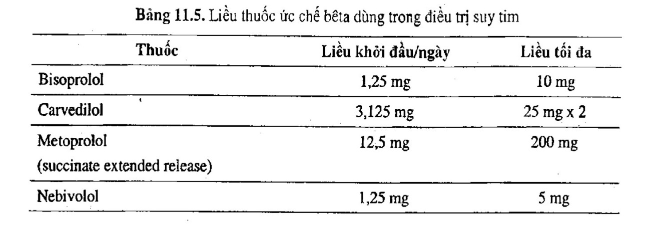

1. Lựa chọn thuốc:

* Nên chọn thuốc chọn lọc : atenolol, bisoprolol, metoprolol hay nebivolol (TH3)
* Thải qua thận: atenolol-> dùng cho bn bệnh gan THA
* Thải qua gan: metoprolol (Tan trong mỡ qua hàng rào máu não => CCĐ cho bn tâm thần, trầm cảm), propranolol.
* Nữa qua gan nửa qua thận: bisoprolol

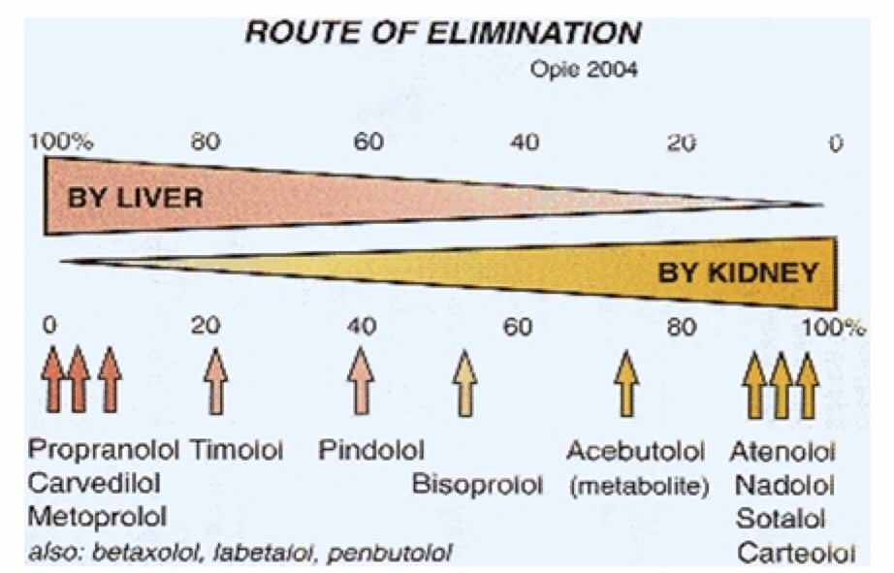

1. Tác dụng phụ:

* Rối loạn chuyển hóa lipid (ức chế men lipoproteinliase gấy tăng triglyceride và giảm HLD). Thuốc chọn lọc beta 1 ít tác dụng phụ này.
* Rối loạn dung nạp glucose.

Ở bệnh nhân suy tim, beta blocker được khuyên dùng cho bệnh nhaansuy tim đang ôn định với điều trị thuốc lợi tiểu -UCMC nếu không có chống chỉ định. Cách dùng: khu suy tim đang ổn định , liều thấp và tăng dần.duy trò các thuốc điều trị suy tim khác( lợi tiểu , cức chế men chuyển), chỉ phối hợp thêm chẹn beta, chẹn beta không có tác dụng thay thế các thuốc trên.